Секционни гаражни врати от висок клас на отлична цена.
Фирма „Ролтех” ООД е оторизиран парньор с производителите на секционни врати от най – висок клас „MCA”  .
Секционните врати , които предлагаме са известни с удобството и сигурността си при употреба , елегантния дизайн , използването на най – новите техологии в съответствие с Изискванията за безопасност на Европейския съюз . Те могат да бъдат изработени в разнообразие от размери и изисквания на клиента .
Технически характеристики :
Оптимална термоизолация , постигната чрез топлоизолационен панел с дебелина 40мм и обшит със стоманен пласт .
Изолация на панела – полиуретан .
Релси и профили – дълбоко галванизирани .
Солиден вал и пружини позволяващи на гаражната врата да направи над 25000 цикъла .
Странични гумени уплътнения и двойно такова в долната част на вратата , придаващи максимална плътност .
Панти и ролки осигуряващи минимални нива на шум .
Стоманени хоризонтални и вертикални водачи с дебелина от 2-2.5мм .
Защита и сгурност : система против скъсване на пружините ; система с фотоклетки ; система от типа „safety edge” – „чувствителна гума” в долната част на вратата .
Максимални размери на вратите – височина H – 8000мм , широчина W –
10000мм.
Възможност за автоматизиране .
Предлаганите от нас секционни врати разполагат с над 40 стандартн панела с разлчни цветове и десени . Имат възмозможност за остъкляване и за интегриране на пешеходна врата .
Типове панели за секционни врати
тук го оформи както е в този сайт Резиденциални врати | Гаражни врати | MCA България | MCA-България | София, (garajni-vrati-mca.info)
Отстрани на техническите характеристики може да сложиш тая картнка :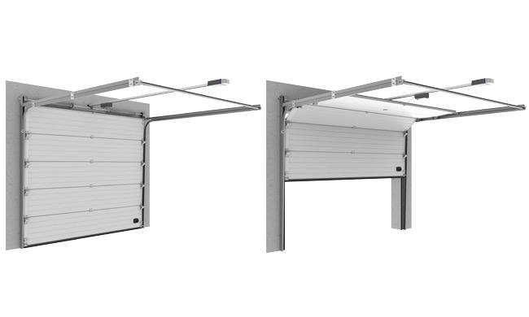
А самата Категория може да изглежда по подобен начин : Гаражни врати - Secdoor .
За картинка отгоре ей това може да използваш :
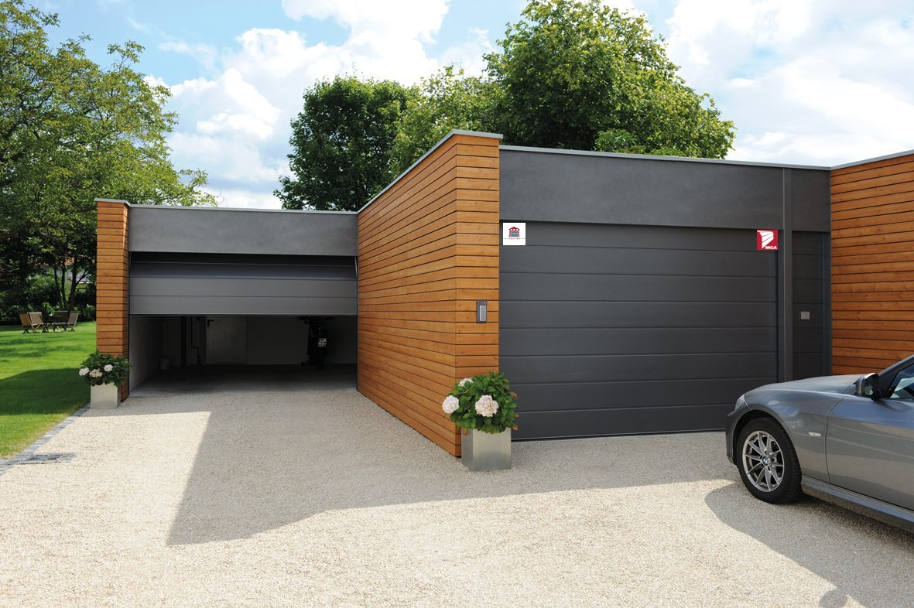
В мейла ще ти пратя и картинките .
Най отдолу под всичко напиши НАШИ ПРОЕКТИ и качи снимки като галерия аз ще ти пратя на мейли

